ALCALDE DE PASTO PRESIDIÓ COMITÉ DE JUSTICIA TRANSICIONAL PARA VERIFICAR ACCIONES CONCERTADAS CON EL PUEBLO RROM
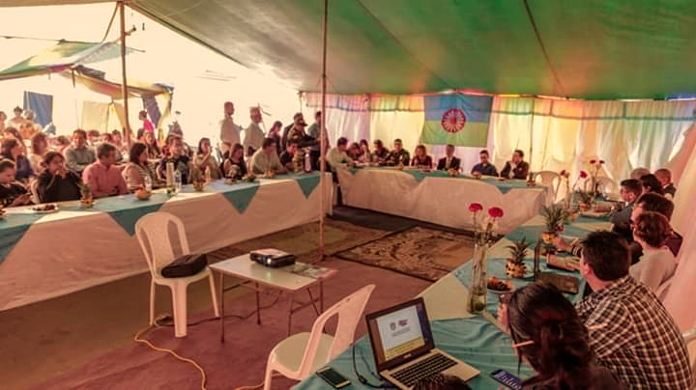
El alcalde de Pasto, Pedro Vicente Obando Ordoñez presidió el Comité Municipal de Justicia Transicional que tuvo como propósito la verificación de las acciones concertadas del Plan Integral de Reparación Colectiva del pueblo Rrom o Gitano residente en el Municipio.
El mandatario local, manifestó que este Comité de Justicia Transicional tuvo una relevancia única puesto que por primera vez, el gobierno municipal se trasladó formalmente al recinto gitano, en esta oportunidad para comprobar que 14 compromisos previamente establecidos se han cumplido satisfactoriamente, “hoy se hizo realidad el cumplimiento de uno muy importante y es hacerles la entrega de un lote ubicado en el Corregimiento de Catambuco, algo trascendental ya que podrán tener un espacio para su carpa y sobre todo, para llevar una vida digna, este lote reúne unas condiciones indispensables y fundamentales para la calidad de vida de nuestro pueblo gitano”.
De la misma manera, el alcalde de Pasto Pedro Vicente Obando Ordoñez indicó, “entregaremos este lote en comodato puesto que la ley no nos permite donarlo, pero si nos permite que hagamos una forma jurídica donde se les garantice a ellos tener la permanencia para toda la vida porque es un pueblo que sigue generando la herencia a través de sus hijos, nietos los cuales seguirán conservando esta cultura”.
Por su parte, la Personera Municipal Anjhydalid Viviana Rúales manifestó que se ha realizado el seguimiento puntual frente a las acciones que se deben realizar dentro del plan de reparación colectiva, “hay algunas actividades que la Administración Municipal ha venido desarrollando, todas las secretarías están articuladas y están trabajando precisamente en estas medidas de satisfacción y reparación para la Kumpania Rrom, aquí lo importante, es la determinación del lote donde se va a establecer la kumpania y sobre ese particular haremos el respectivo acompañamiento en calidad de ministerio público”.
Hugo Yancovich representante legal del pueblo gitano en el Municipio manifestó sus agradecimientos al mandatario local por el acompañamiento que ha tenido con el pueblo Gitano, “desde hace mucho tiempo venimos gestionando un lote y hoy el alcalde nos ha dado buenas noticias, nos sentimos muy orgullosos de toda la gente que nos ha venido apoyando, en el lote que nos van a dar queremos destinar varios puestos para poder comercializar todo lo que hacemos, nuestra economía depende de la marroquinería y la fabricación de zapatos”.
Yancovich hizo una invitación a todo el pueblo Nariñense, “queremos que visiten nuestra carpa, nosotros queremos formar un lazo de solidaridad, queremos que conozcan nuestra cultura y que se den cuenta que somos gente de paz, gente tranquila y trabajadora”.
El comité que por primera vez se realizó en la carpa gitana, ubicada en el barrio Corazón de Jesús de la comuna 10, tuvo la participación de las diferentes entidades e instituciones que lo conforman, como: Policía Nacional, Personería Municipal, Procuraduría Provincial, Gobernación de Nariño, Unidad para las Victimas, ICBF, ARN, la Mesa Municipal de Victimas entre otras.
Información: Secretaria de Gobierno, Carolina Rueda celular: 3137652534
Somos constructores de paz

LUNES 22 DE OCTUBRE INICIA LA “SEMANA DE LA PARTICIPACIÓN Y CULTURA CIUDADANA”
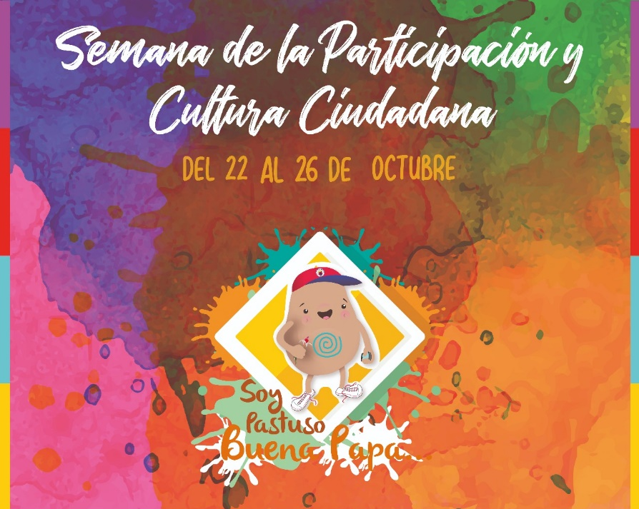
La Alcaldía de Pasto a través de las Secretarías de Cultura y de Desarrollo Comunitario y en articulación con diversas entidades, instituciones, gremios y actores sociales de la ciudad realizarán la “Semana de la Participación y Cultura Ciudadana”, del 22 al 26 de octubre de 2018, con el propósito de intercambiar conocimientos y experiencias para apalancar los procesos culturales y participativos del Municipio de Pasto.
Durante la semana se desarrollarán actividades participativas, culturales, artísticas, deportivas, educativas, académicas, institucionales y pedagógicas, para aportar al fortalecimiento de un “Pasto Educado, Constructor de Paz”, desde el encuentro y la confianza entre la Administración Municipal y la Ciudadanía.
El Comité Municipal de Cultura Ciudadana, del cual hace parte la Administración Municipal, busca durante estos días fortalecer la implementación de la Ley Estatutaria de Participación Ciudadana 1757 de 2015 y el Plan de la Política Pública de Cultura Ciudadana 2018-2019, herramientas legales e institucionales que inspiran la construcción conjunta de participación, gobierno - ciudadanía.
Entre las actividades se destaca la realización del “Vacunatón contra la intolerancia”; el Abrazatón; el encuentro “Ciudadano por la tolerancia, el buen trato y el respeto”; la caravana y proclama de la participación y cultura ciudadana. Además se premiará el mejor afiche y la canción alusiva a ésta semana.
Información: Secretario de Cultura, José Aguirre Oliva. Celular: 3012525802
Información: Secretaria de Desarrollo Comunitario, Paula Andrea Rosero Lombana. Celular: 3017833825
Somos constructores de paz

TODO LISTO PARA EL OCTAVO SIMULACRO DE EVACUACIÓN POR SISMO, A REALIZARSE EL MIÉRCOLES 24 DE OCTUBRE
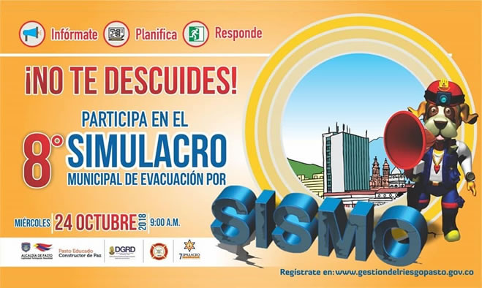
El miércoles 24 de octubre a las 9:00 de la mañana se realizará en Pasto el octavo simulacro de evacuación por sismo, que tiene como propósito medir la capacidad de respuesta comunitaria, hasta la fecha ya se han inscrito 80.195 personas, 279 mascotas y la meta es superar los 100.000 participantes. El ejercicio es liderado por la Alcaldía de Pasto a través de la Dirección para la Gestión del Riesgo de Desastres-DGRD.
A las 9:00 de la mañana sonaran las alarmas que indican que debe iniciar el proceso de evacuación, posteriormente se activará la cadena de llamado y se instalará el Centro de Operaciones de Emergencia COE que operará en el Hotel Agualongo, donde se reunirán integrantes del Consejo Municipal de Gestión del Riego en su parte operativa. Para el ejercicio también se han dispuesto más de 100 puntos de observación en la zona rural y urbana de Pasto.
Recuerde que ante una situación de crisis por sismo, usted debe agacharse, cubrirse, sujetarse y posteriormente realizar la evacuación; identificar la ruta de salida segura, dirigirse a los puntos de encuentro y reingresar pausadamente, dependiendo de las condiciones de la edificación.
Las personas interesadas en participar del simulacro pueden realizar su inscripción a través de la página web: www.gestiondelriesgopasto.gov.co
Información: Director Gestión del Riesgo Darío Andrés Gómez. Celular: 3137082503 gestiondelriesgo@pasto.gov.co
Somos constructores de paz

ESTE DOMINGO 21 DE OCTUBRE INICIA EL XVI CONCURSO MUNICIPAL DE MÚSICA CAMPESINA
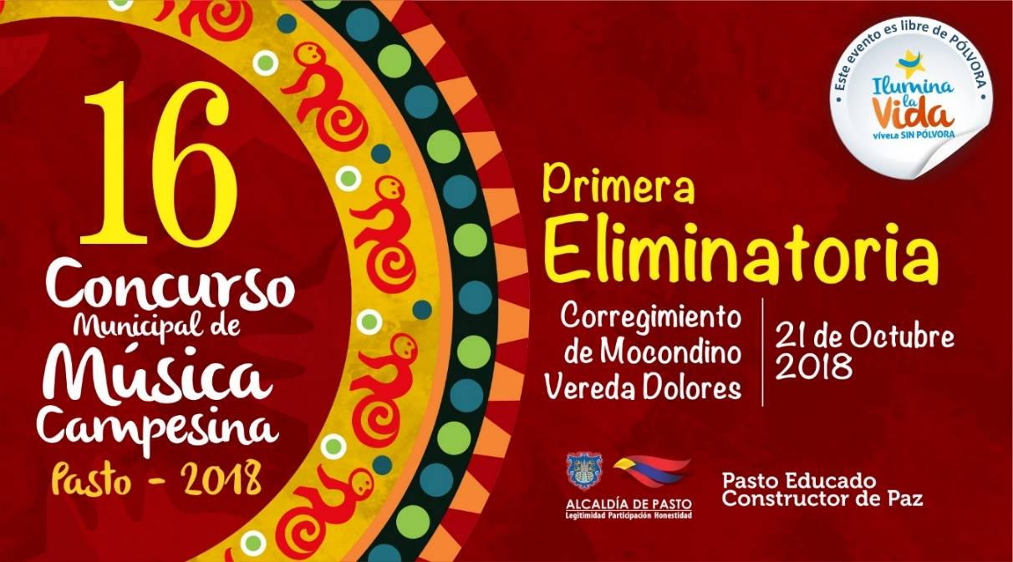
Este domingo 21 de octubre en el corregimiento de Mocondino, vereda Dolores inicia la décimo sexta versión del Concurso Municipal de Música Campesina, evento organizado por la Alcaldía de Pasto, a través de la Secretaría de Cultura.
La primera eliminatoria del concurso, busca promover la música campesina del municipio de Pasto, a fin de ser reconocida dentro de las expresiones del patrimonio musical colombiano, e igualmente estimular la creatividad de los compositores campesinos, promocionando su trabajo artístico.
El Secretario de Cultura Pasto José Aguirre Oliva manifestó que la vereda Dolores corregimiento de Mocondino será el anfitrión del inicio Concurso Municipal de Música Campesina 2018 (domingo 21 de octubre) y que la eliminatoria prevista en el corregimiento de El Encano se realizará el lunes festivo 5 de noviembre.
NUEVO CRONOGRAMA XVI CONCURSO MUNICIPAL DE MÚSICA CAMPESINA
PASTO 2018
FECHA | LUGAR | HORA
Domingo, 21 de octubre | Corregimiento de Mocondino  Vereda Dolores. | 1:00 pm
Domingo, 28 de octubre | Corregimiento de Buesaquillo | 1:00 pm
Domingo, 04 de noviembre | Corregimiento de Gualmatán | 1:00 pm
Lunes, 05 de noviembre | Corregimiento de El Encano | 1:00 pm
Domingo, 11 de noviembre | Corregimiento de Obonuco | 1:00 pm

Información: Secretario de Cultura, José Aguirre Oliva. Celular: 3012525802
Somos constructores de paz

ALCALDÍA DE PASTO REALIZÓ JORNADA DE SENSIBILIZACIÓN EN PREVENCIÓN DE VIOLENCIA BASADA EN GÉNERO Y PERSPECTIVA DE GÉNERO CON COORDINADORES Y ADMINISTRATIVOS DE LAS I.E.M. DE PASTO

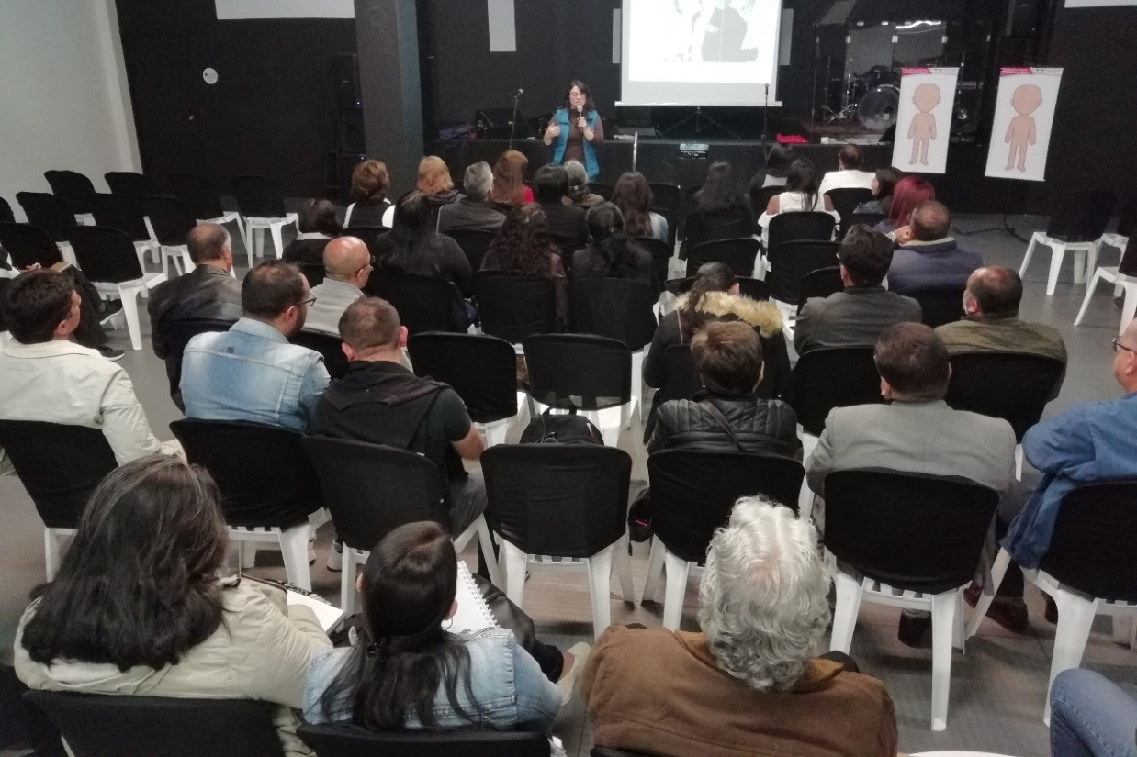

La Secretaría de las Mujeres, Orientaciones Sexuales e Identidades de Género de la Alcaldía de Pasto, en articulación con la Secretaría de Educación realizaron el Primer Encuentro de Coordinadores, para sensibilizar sobre prevención de Violencia Basada en Género - VBG, perspectiva de género y ambientes escolares libres de discriminación por orientación sexual e identidad de género.
El evento contó con la presencia de 53 Coordinadores y Administrativos de las diferentes Instituciones Educativas Municipales, quienes recibieron la instrucción por parte del personal de esta dependencia, en la cual de una manera creativa y dinámica, despejaron varias inquietudes, como parte de la estrategia para promover el respeto por vida, la equidad y la inclusión.
Quienes participaron de este evento conocieron además, la ruta de atención a mujeres víctimas de violencia y las medidas de protección aplicables en los casos de VBG, herramientas que deben estar inmersa transversalmente en las acciones lideradas por las Instituciones Educativas.
Ante esto, Aida Collazos, coordinadora San José Bethlemitas, expresó que, “esta capacitación es de gran importancia porque abre el pensamiento que teníamos de ciertas actitudes y conductas de varios estudiantes y esto nos une más a ellos”, además Marian Carvajal coordinadora de la Institución Educativa Municipal Gualmatán, indicó, “estas orientaciones me gustan mucho porque nos abre la posibilidad de pensar distinto y los maestros que no tienen conocimiento sobre estos temas puedan apropiarse más con sus estudiantes”.
Los asistentes analizaron los roles entre hombres y mujeres, los estereotipos sociales y las desigualdades que pueden presentarse y La jornada fue calificada de excelente y enriquecedora tanto para Coordinadores como Administrativos, así mismo indicaron que se debería programar estas capacitaciones con padres de familia.
Información: Secretaría de las Mujeres, Orientaciones Sexuales e Identidades de Género, Karol Eliana Castro Botero, celular 3132943022
Somos constructores de paz

ACCEDA DE MANERA GRATUITA A FORMACIÓN EN COMPETENCIAS DIGITALES
Con el propósito de fortalecer las capacidades y competencias digitales en los usuarios que cuentan con un nivel básico, intermedio y avanzado de conocimiento en uso de las TIC; el Ministerio de las Tecnologías de la Información y las Comunicaciones viene liderando la estrategia de formación ‘Ciudadanía Digital’, que luego de las gestiones realizadas por la Alcaldía de Pasto a través de la Subsecretaría de Sistemas de Información se ejecutará en los Puntos Vive Digital del Municipio.
Las personas que se inscriban podrán adquirir conocimientos en informática básica, alfabetización digital, herramientas de comunicación en línea para negocios, modelos de negocios digitales, redes sociales y medios digitales. La formación será en los Puntos Vive Digital ubicados en las Instituciones Educativas Municipales Luis Delfin Insuasty-INEM, Libertad, Técnico Industrial-ITSIM, Luis Eduardo Mora Osejo, Antonio Nariño, Santa Teresita de Catambuco, así como el punto ubicado en el barrio Pandiaco.
La formación que será avalada por el Ministerio TIC, está dirigida a Colombianos mayores de 13 años, estudiantes, profesionales de cualquier área de conocimiento, trabajadores de todos los sectores de la economía, servidores públicos, docentes de todos los niveles educativos, pequeños y medianos empresarios, población con enfoque diferencial y comunidad en general.
Los beneficios que genera la Ciudadanía Digital para las personas, es que pueden prepararse para la economía digital incrementando su productividad a través del uso efectivo de la tecnología, tener un diferencial en su hoja de vida gracias a las competencias certificadas y acceder a oportunidades de educación y trabajo en digital mediante la interacción con el ecosistema digital.
Más información comunicarse a los teléfonos 3173165028 o 3043828599
Información: Subsecretario Sistemas de Información, Jonathan Huertas. Celular: 3013706039

Somos constructores de paz

EQUIPO DE ICONTEC RESALTA LOS AVANCES DE LA ALCALDÍA DE PASTO EN EL MARCO DEL SISTEMA DE GESTIÓN DE CALIDAD
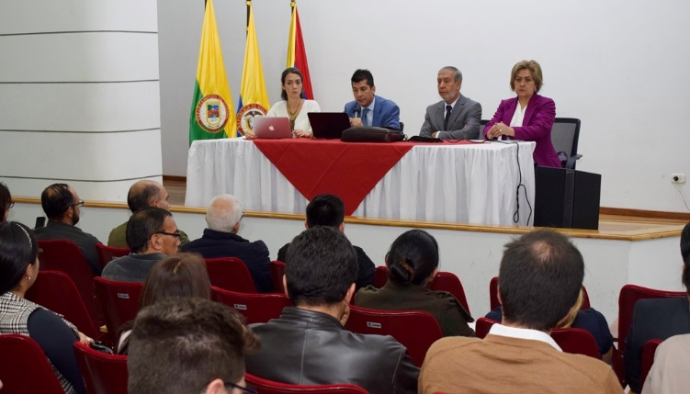
Con un balance positivo cerró la auditoría de seguimiento al Sistema de Gestión de Calidad bajo la norma ISO 9001-2015, realizada en la Alcaldía de Pasto por el equipo evaluador del Instituto Colombiano de Normas Técnicas y Certificación-ICONTEC. Los objetivos de esta nueva visita fueron determinar la conformidad del sistema de gestión con los requisitos de la norma, la capacidad del sistema para asegurar que la organización cumpla con los requisitos legales, reglamentarios y contratactuales, la eficacia y de otro lado, identificar las áreas de mejora.
Mauricio Ramírez, auditor líder de ICONTEC, al término de la auditoria resaltó el compromiso del ente local por mantener y fortalecer el Sistema de Gestión, asignando recursos por parte de la alta gerencia así como el trabajo que lideran los procesos para alcanzar las metas establecidas en el Plan de Desarrollo. “Se ha visto un grado de empoderamiento, apropiación y cultura en el tema de riesgos, teniendo en cuenta que este es un contenido nuevo de la norma”.
Por su parte, la auditora acompañante, Ana María Suarez, dijo que el trabajo que lideran entidades gubernamentales como la Alcaldía de Pasto, de mantener una certificación habla de transparencia. “El tener una mirada externa en este caso de una Organización sin fines de lucro, que audita proyectos y conoce de primera mano la asignación de recursos, como se utilizan y la efectividad de las acciones que se desarrollan en cada uno de los procesos, eso genera confianza”, puntualizó.
Martha Cecilia Dávila, Jefe de la Oficina de Control Interno, dijo que posterior a la auditoria se realizarán las tareas necesarias para mantener el nivel logrado en el marco del Sistema de Gestión de Calidad y se generarán acciones de mejora en lo que respecta al seguimiento de proyectos, identificación de riesgos y controles. Así mismo, dio a conocer que en cumplimiento a la norma, en este momento en la Alcaldía de Pasto se está realizando una transición del Sistema de Gestión de Calidad de Control Interno a la Oficina de Planeación de Gestión Institucional.
Información: Jefe de Control Interno Martha Cecilia Dávila. Celular: 3117766746
Somos constructores de paz

PASTO, HARÁ PARTE DE LA FERIA INTERNACIONAL DEL ‘CUY ATUNTAQUI 2018’, A REALIZARSE LOS DÍAS 1, 2 Y 3 DE NOVIEMBRE
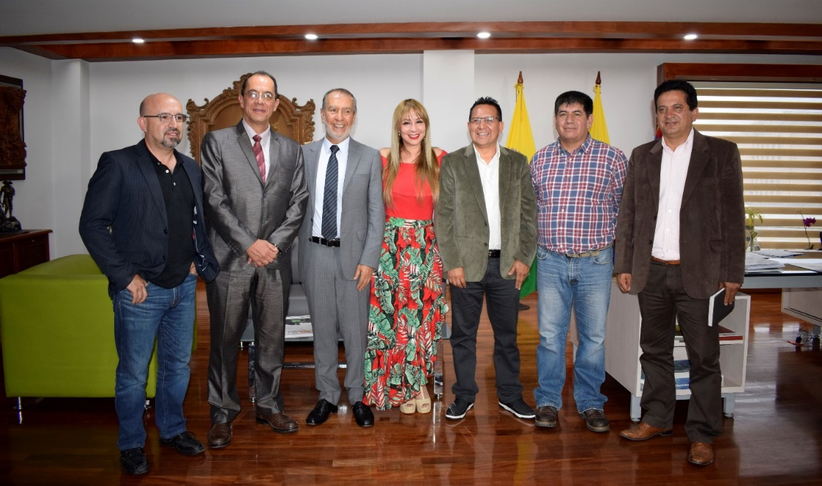
El Alcalde de Pasto Pedro Vicente Obando Ordóñez, la Jefa de la Oficina de Asuntos Internacionales, Ingrid Legarda Martínez y el Secretario de Agricultura del Municipio Luis Felipe Bastidas Duarte, se reunieron con el Alcalde de Gobierno Autónomo Descentralizado Municipal de Antonio Ante, Cantón de Ecuador, Fabián Posso Padilla y su delegación, para definir los aspectos de la participación de tres asociaciones comercializadoras de cuy del municipio de Pasto, en la Feria Internacional del ‘Cuy Atuntaqui 2018’, a realizarse los días 1, 2 y 3 de noviembre, que permitirá fortalecer los sectores involucrados en la cadena productiva del cuy.
El evento gastronómico que buscar dinamizar y promover el turismo, tendrá exposición de razas de cuyes y venta en pie de cría, cocina en vivo y charlas magistrales, cobertura en medios y feria de productos para la diversión familiar. En este espacio los productores podrán presentar directamente sus propuestas, realizar negociaciones y alianzas estratégicas, capacitación, así como conocer de experiencias exitosas en producción y gastronomía con el cuy, como materia prima.
Propios y visitantes podrán disfrutar demás de platos innovadores como pizza y hamburguesa de cuy, lo mismo que una pasarela de modas con la participación de algunas personas que tienen como mascota a este roedor andino, que vestirán prendas típicas de cada región participante.
Al respecto el Alcalde de Pasto Pedro Vicente Obando Ordóñez, indicó que, lo importante de esta reunión es estrechar lazos de amistad, que nos van a servir para el progreso de nuestros pueblos. “La población de Atuntaqui y la población de Pasto será la beneficiada en este intercambio que vamos a tener con motivo de la Feria Internacional del Cuy. Nos estamos comprometiendo con llevar tres asociaciones y cada asociación llevará 100 cuyes para la comercialización de los mismos, pero también vamos a llevar unos ejemplares en vivo para un desfile que se realiza en pasarela”.
Igualmente, el Alcalde de Antonio Ante, Fabián Posso Padilla, manifestó que esta visita se realizó con el motivo de finiquitar algunos aspectos técnicos para la participación de la capital nariñense en la Primera Feria Internacional del Cuy. “Con esto vamos a continuar trabajando para que los empresarios puedan hacer la venta de este producto y a la vez que se conozca la riqueza gastronómica de los países como Colombia y Perú. Vamos a tener la oportunidad de entrelazar las opiniones, que sin duda va a potenciar a los países del mejoramiento de los cuyes”.
“Extendemos la invitación debido a la relación permanente que tenemos con Pasto y por su experiencia con el Festival del Cuy y la Cultura Campesina. Hermanar los pueblos es importante y le permite a las dos ciudades dar a conocer de sus riquezas”, destacó el funcionario.
La Feria Internacional del ‘Cuy Atuntaqui 2018’, contará con la participación de Colombia y Perú como países invitados.
Información: Jefa de Asuntos Internacionales, Ingrid Legarda Martínez. Celular: 3216473438
Información: Secretario de Agricultura Felipe Bastidas. Celular: 3146184635
Somos constructores de paz

ENTREGA DE INCENTIVOS “JÓVENES EN ACCIÓN”
PERIODO DE VERIFICACIÓN SENA MES DE JUNIO Y JULIO 2018 Y UNIVERSIDAD NARIÑO PERMANENCIA Y EXCELENCIA 2018-1
La Alcaldía de Pasto a través de la Secretaría de Bienestar Social y el programa Jóvenes en Acción de Prosperidad Social, se permite comunicar que del 18 de Octubre al 6 de Noviembre del presente año, se realizara entrega de incentivos a estudiantes del Sena y Universidad de Nariño, beneficiarios del programa Jóvenes, mediante giro o cajero automático, por modalidad pico y cedula.

MODALIDAD DAVIPLATA | PICO Y CÉDULA | MODALIDAD GIRO | PICO Y CEDULA
Parque Nariño Calle 18 No. 24-11. | Dispersión todos los dígitos | Parque Nariño Calle 18 No. 24-11. | Dispersión todos los dígitos
Principal Pasto, Calle 17 No. 25 – 40. | Dispersión todos los dígitos |  | Dispersión todos los dígitos
Éxito Pasto Cra. 22 B No. 2 - 57 Av. Panamericana. | Dispersión todos los dígitos |  | Dispersión todos los dígitos
Único Pasto Cl 22 No. 6-61 | Dispersión todos los dígitos. |  | Dispersión todos los dígitos
Mayor información la pueden obtener las instalaciones de la Secretaria de Bienestar Social – Programa Jóvenes en Acción, en horario de atención de 8:00 a 11.00 a.m. y de 2.00 a 5.00 pm - Antiguo INURBE Avenida Mijitayo. Teléfono 7244326 extensión 3012.
Información: Álvaro Javier Zarama Burbano, Subsecretario de Promoción y Asistencia Social, celular 3165774170
Somos constructores de paz

ESTÁ ABIERTA LA LICITACIÓN PÚBLICA PARA CONTRATAR EL MEJORAMIENTO DE LA VÍA CUJACAL, EN PAVIMENTO HIDRÁULICO
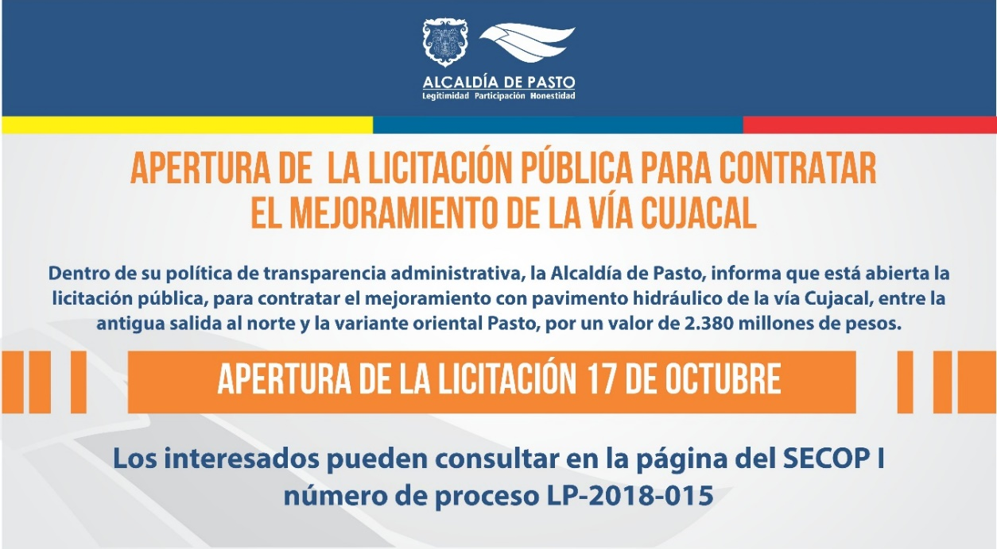
Dentro de su política de transparencia administrativa, la Alcaldía de Pasto, informa que está abierta la licitación pública, para contratar el mejoramiento con pavimento hidráulico de la vía Cujacal, entre la antigua salida al norte y la variante oriental Pasto, por un valor de 2.380 millones de pesos.
En esta licitación pública que está abierta desde este martes 17 de octubre, con la publicación de sus pliegos de condiciones, hasta el 31 de octubre los interesados podrán hacer observaciones al proyecto de pliegos y recibirán respuesta el 2 de noviembre, para así, dar apertura al proceso de selección el 6 de noviembre.
Todos los pasos y tiempos para la presentación de propuestas y evaluación y adjudicación, que se espera sea el próximo 14 de diciembre, pueden ser consultados en el siguiente link:
https://www.contratos.gov.co/consultas/detalleProceso.do?numConstancia=18-21-6253
Información: Directora Contratación Liliana Pantoja Mesías. Celular: 3006207457 lilipa1102@yahoo.es
Somos constructores de paz

HASTA EL 25 DE OCTUBRE SE REALIZARÁ JORNADA DE ACTUALIZACIÓN DE DATOS PARA BENEFICIARIOS DEL PROGRAMA FAMILIAS EN ACCIÓN
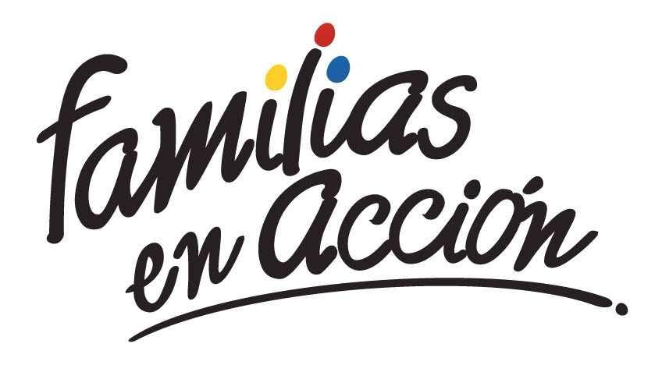
La Alcaldía de Pasto a través de la Secretaría de Bienestar Social y el programa Familias en Acción liderado por Prosperidad Social, se permite comunicar a sus beneficiarios que, del 10 al 25 de octubre del año en curso, en las instalaciones de la Secretaría de Bienestar Social, en horarios de 8:00 a 11:00 de la mañana y de 2.00 pm a 5:00 de la tarde, se realizará una jornada de actualización de datos en la plataforma SIFA.
Se recuerda que esta es una de las corresponsabilidades del beneficiario, “asistir a todas las actividades que sean convocados por el programa”, el cual está estipulado en el Manual Operativo, en su segunda versión, ley 1532 del 2012.
Mayor información puede obtenerse en las instalaciones de la Secretaria de Bienestar Social – Programa Jóvenes en Acción, en horario de atención de 8:00 a 11:00 de la mañana y de 2.00 pm a 5:00 de la tarde en el Antiguo INURBE Avenida Mijitayo. Teléfono 7244326 extensión 3012.
Información: Álvaro Javier Zarama Burbano, Subsecretario de Promoción y Asistencia Social, celular 3165774170
Somos constructores de paz

ABIERTA CONVOCATORIA PARA MIPYMES QUE DESEEN IMPLEMENTAR SOLUCIONES Y/O HERRAMIENTAS TECNOLÓGICAS A CERO COSTO EN SUS EMPRESAS
El Ministerio de las Tecnologías de la Información y las Comunicaciones, brindará de manera gratuita a las Mipyme colombianas, nueve herramientas tecnológicas web o móviles, con el propósito de que logren una mayor productividad y competitividad en el mercado y que esto se vea reflejado en el incremento de sus ventas.
El Ministerio de las Tecnologías de la Información y las Comunicaciones y la Alcaldía de Pasto a través de la Subsecretaría de Sistemas de Información, invitan a las Mipyme a postularse a la convocatoria; diligenciando el formulario de identificación y caracterización: http://webapp.mintic.gov.co/607/w3-propertyvalue-36747.html
Las empresas que sean elegidas como beneficiarias recibirán un correo del Ministerio con la información de la solución tecnológica que se implementará en su empresa. Las soluciones TIC disponibles impactan estas áreas o procesos de la empresa:
- Automatización de nómina
- Automatización de ventas y logística
- Gestión de inventario
- CRM
- Comercio electrónico (Business Intelligence)
- Procesos de dirección
- Marketing digital, Marketplace
- Facturación electrónica/ Plataforma de pagos
- Manejo contable / presupuesto

Particularmente, la herramienta para restaurantes permite el manejo contable, creación e ingreso de insumos, almacén o inventarios de los productos o insumos, administración y ubicación de mesas, toma de orden o pedido, facturación y formas de pago, control de usuarios de sistema (arqueos) y registro de clientes.
El objetivo del Ministerio TIC es alcanzar 30 herramientas tecnológicas, por esa razón se mantiene abierta la convocatoria ‘Masificación de soluciones TIC para las Mipyme’, en la que se buscan otros desarrolladores de herramientas aplicables a los procesos empresariales. Los proponentes podrán recibir hasta $70 millones de pesos por solución, pudiendo postular cada uno hasta tres herramientas. Deben tener presente que se buscan desarrollos para web o móviles que estén enfocados a transformar digitalmente los procesos de nómina, gestión de clientes, inventario, logística, procesos de dirección, facturación electrónica, marketing digital, entre otros.
Las empresas de base tecnológica que tengan mínimo dos años de constitución legal podrán participar en esta convocatoria: https://bit.ly/2sRhO4J
Información: Subsecretario Sistemas de Información, Jonathan Huertas. Celular: 3013706039

Somos constructores de paz

ABIERTAS LAS INSCRIPCIONES PARA VENTAS EN LAS FIESTAS DECEMBRINAS Y CARNAVALES DE NEGROS Y BLANCOS 2019
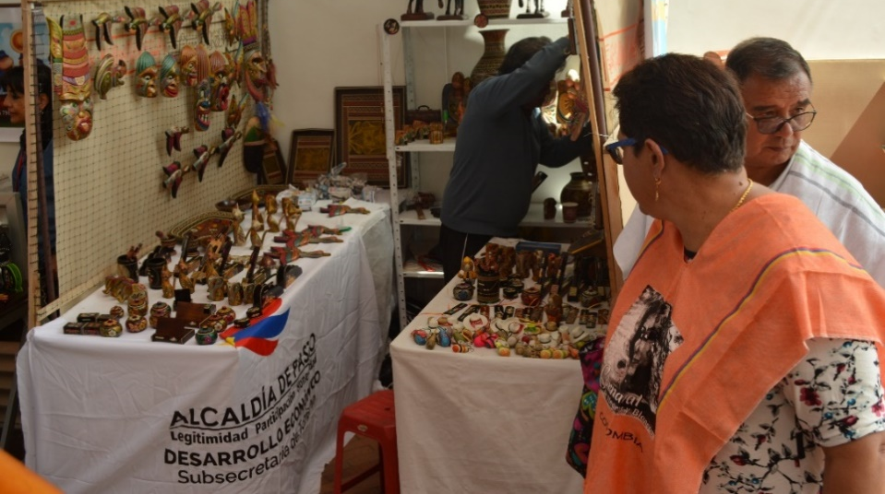
El comité Técnico de Fiestas decembrinas emitió el Decreto 0335, el pasado 3 de octubre de 2018, el cual reglamenta el trámite para eventos y autorizaciones de temporada decembrina 2018 y carnaval 2019. Además, explica cada situación correspondiente a acciones de dependencias de la Alcaldía de Pasto. En tal sentido, a través de este acto administrativo, la Dirección Administrativa de Espacio Público, define los trámites y acciones correspondientes para que la ciudadanía pueda participar y esté bien informada.
El decreto determina en el artículo sexto el procedimiento para otorgar los permisos en las diferentes modalidades, las inscripciones estipulan las siguientes fechas:
- Inscripción para venta de comidas preparadas en los parques iluminados, a partir del lunes 8 de octubre hasta el viernes 26 de octubre de 2018.
- Inscripción para venta de años viejos, a partir del lunes 8 de octubre hasta el viernes 26 de octubre de 2018.
- Inscripción para venta de licores y productos empacados en Espacio Público, a partir del lunes 8 de octubre hasta el viernes 26 de octubre de 2018.
- Inscripción para venta de comidas preparadas, a partir del lunes 8 de octubre hasta el viernes 26 de octubre de 2018.
- Inscripción para venta de productos de Carnaval, a partir del lunes 8 de octubre hasta el viernes 26 de octubre de 2018.
Para la inscripción de los miembros del sindicato legalmente establecido, la inscripción debe realizarse por medio de su representante legal y los inscritos deben asistir de manera personal e indelegable a las capacitaciones programadas por la Administración Municipal y sus dependencias coordinadas por la Dirección Administrativa de Espacio Público.
La verificación de los inscritos se hará cruzando la información con las bases de datos del SISBEN, corroborando su nivel socioeconómico; y que no se encuentre reportado en el Registro Nacional de Medidas Correctivas.
La Dirección Administrativa de Espacio Público, llevará a cabo el sorteo de los permisos excepcionales a través de balotas, para determinar la ubicación y organización de los seleccionados, procedimiento que se realizará con el acompañamiento del delegado de la Personería Municipal y que se cumplirá en las siguientes fechas:
- Sorteo para venta de Comidas Preparadas en los Parques Iluminados: el martes 30 de noviembre de 2018, a las 9:00 a.m.
- Sorteo para la venta de Años Viejos: el jueves 1º de noviembre de 2018, a las 9 a.m.
- Sorteo para venta de Licores y Productos Empacados en espacio público: el viernes 2 de noviembre de 2018, a las 9 a.m.
- Sorteo para venta de Comidas Preparadas: el martes 4 de noviembre de 2018, a las 9:00 a.m.
Las dudas e inquietudes serán resueltas por la Dirección Administrativa de Espacio Público, en el edificio Jácomez, en la carrera 21B #19-37 tercer piso. El decreto se puede consultar en la página de la Alcaldía www.pasto.gov.co.
Información: Director de Espacio Público, Fredy Andrés Gámez Castrillón. Celular: 3188779455

Somos constructores de paz

Oficina de Comunicación Social
Alcaldía de Pasto

